Ebook CHÌA KHÓA CỦA SỰ TẬP TRUNG

Write by Sony Lâm

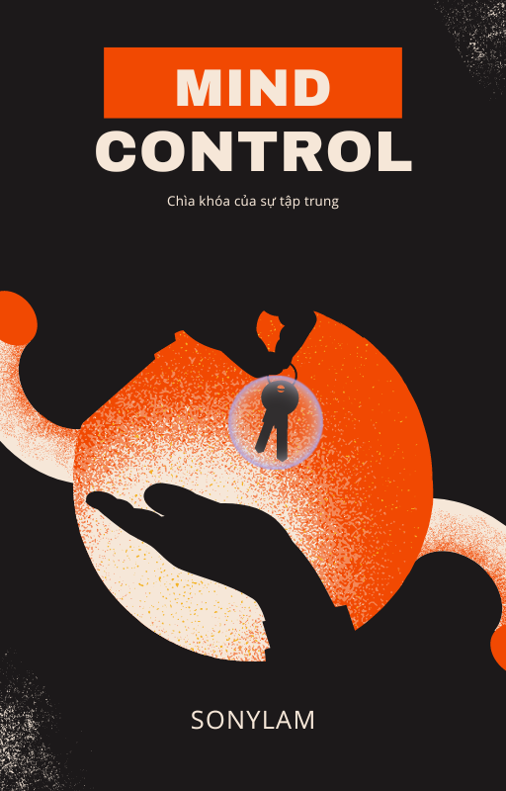

MỤC LỤC

1. Thiên thời

1.1 Biết người biết ta trăm trận trăm thắng

1.2 Biết rồi thì lên chiến lược

2. Địa lợi (Những nguyên tắc thần thánh)

3. Nhân hòa

3.1 Giấc ngủ

3.2 Chất kích thích

3.3 Dinh dưỡng

3.4 Thể thao

4.Tắt tâm trí không suy nghĩ lang mang

5.Quản lí cảm xúc(ít bị tác động bên ngoài)

6. Sự thoải mái

7. Làm chủ Dopamin

Lời nói đầu

Chắc hẳn rằng anh chị tìm đến quyển ebook này thì chắc chắn một điều anh chị đang tìm giải pháp cho chính vấn đề của mình,tập trung. Tập trung vô cùng quan trọng trong cuộc sống của mỗi con người chúng ta, từ công việc, học tập, hay để có những cái trãi nghiệm trọn vẹn trong cuộc sống này để thoải mái và hạnh phúc hơn. Đây là một quyển ebook không phải là một quyển sách chuyên nghiệp nói về tập trung nhưng nó là cả quá trình Ny tìm kiếm để cải thiện sự tập trung cho chính mình, mong anh chị hay những người anh em, chị em đón nhận nó như một kiến thức kỹ năng để cho cuộc sống này càng trọn vẹn hơn. Đây là một ebook về phương pháp nên nó chỉ tập trung vào kiến thức và kỹ năng, hoàn toàn có thể đọc và thực hành ngay nên nó không dài dòng. Một quyển ebook tổng hợp ngắn gọn hàng trăm video và cả trăm quyển sách nói về tập trung. Trong quá trình đọc nếu có sai sót hay bất cứ lỗi sai nào thì anh chị có thể đóng góp qua FB Lâm Phạm Sony để em có thể hoàn thiện hay hơn, cảm ơn anh chị nhiều. Chúng ta cùng nhau đọc tiếp nào.

1.THIÊN THỜI

Trong quá trình Ny tìm hiểu về những kỹ năng thì nó bao gồm nhiều yếu tố, nhưng yếu tố quan trọng nhất là yếu tố “Thiên thời địa lợi nhân hòa”, kỹ năng nào cũng phải có thời điểm, có nơi để bộc lộ phù hợp, con người phải là trong những người có kiến thức và kỹ năng thuận theo tự nhiên thì nó mới hoàn hảo. Kể cả tập trung cũng vậy, phải có thời điểm, phải có nơi phù hợp, phải có người có kỹ năng tập trung phù hợp, trừ những người có bẩm sinh dễ tập trung ra thì ai trong chúng ta cũng đều cần có những cái này đề bổ trợ cho nhau, từ đó ta mới tiến sâu vào trạng thái tập trung được. Vậy nên bây giờ chúng ta cùng nhau tìm hiểu về yếu tố đầu tiên, đó là Thiên thời để hiểu rõ về cách chọn thời cơ nó như thế nào để có thể tập trung tốt nhất nhé.

*BIẾT NGƯỜI BIẾT TA TRĂM TRẬN TRĂM THẮNG*

Nói về thời cơ thì bạn nên hiểu nó là mình chọn thời gian phù hợp để hoàn thành công việc tốt nhất.

Mỗi con người có những khoảng thời gian tập trung khác nhau, có người bình thường chỉ cần ngồi xuống là có thể tập trung làm việc ngay, còn những người lay hoay và vẫn không có thể tập trung, có người chỉ có thể tập trung vào buổi tối yên tĩnh, có người chỉ có thể tập trung tốt vào buổi sáng sớm, có người lại chỉ có thể tập trung vào giờ trưa, chiều.

Bây giờ anh chị hãy hồi tưởng lại xem mình có thể tập trung vào những khoản thời gian nào nhé. Để ta lấy ngay cái thời gian đó để tập trung nhanh nha.

*BÂY GIỜ TẬP TRUNG VÀO GIỜ KHÔNG GIỐNG NHƯ VẬY ĐƯỢC KHÔNG?*

Nhiều anh chị và những người anh em hiện nay luôn tất bật với học tập, công việc gia đình vợ con, không thể làm việc vào những khung giờ ấy được thì chúng ta tiến tới kỹ thuật ra lệnh.

Trước khi anh chị và những người anh em bắt đầu vào một trong những công việc nào đó hãy bắt đầu ra lệnh bằng một câu và hô :”Một hai ba, làm thôi”, nên nhớ là kỹ thuật này để não reset lại và gây ra trì trệ thông tin(Trích: Trí Tuệ Cảm Xúc), giúp nào tiến vào trạng thái chờ và việc của chúng ta là vào làm thôi.

Bây giờ lại sinh ra một vấn đề, là chúng ta ngồi một tí lại bị xao nhãng không thể tập trung liên tục. Lí do cho hiện tượng đó là vì trạng thái tập trung chúng ta không được củng cố. Mỗi chúng ta có những thời gian tập trung nhất định là 10p,15p,30p,... Sau những thời gian này bộ não bắt đầu thèm dopamin(Sẽ được nói ở Chương 5), và muốn được thoải mái nên mới nó mới tìm kiếm những thông tin ngoài lề, não sẽ đưa ra suy nghĩ giải trí, đưa ra biện minh để ta có thể bỏ ngay công việc của mình để trì hoãn(Sẽ được hướng dẫn tắt suy nghĩ miên mang ở Chương 3). Anh chị nên hiểu là tập trung cao độ là trong thời điểm hiện tại chỉ làm và nghĩ về một việc chúng ta đang làm duy nhất. Vì vậy chúng ta cần cho bộ não ăn trước khi nó đói và biết thời gian nó đói. Kỹ thuật ở đây là gì? Là anh chị hãy tìm cho Ny một cái đồng hồ tính giờ, hay các app điện thoại cũng được, xịn nữa thì mua luôn cái đồng hồ pomodoro nha. Xong rồi thì ngồi xuống bắt đầu như Ny nói, chúng ta vẫn ngồi vào làm việc rồi tính giờ xem khi nào chúng ta bị sao nhãng và bấm giờ ngay lúc đó. Khuyên thật những anh chị em và những người anh em rằng là thời gian của ta sẽ hiệu quả hơn là theo khuôn mẫu 25p của Pomodoro, nhiều người mua đồng hồ này về được vài tiếng thì lại bỏ xó vì không hiệu quả vì theo thời gian của người ta. Và xác định được rồi thì cài theo giờ tập trung của mình thôi. Xong 25p hay gì đó thì ta lại đi uống nước, ngắm cảnh, nhớ là không check điện thoại để tán ngẫu nhé, để não nó tạo khoảng không trong não, tập trung vào nghỉ ngơi nhé. Xong thì anh chị lại vào bàn và làm tiếp tục thôi.

Tới đây có nhiều anh chị lại thấy khó hiểu vì thứ chúng ta cần là tập trung liên tục chứ không phải là cứ một tí là lại rời việc như vậy, Ny hiểu vì nhiều anh chị làm trong văn phòng và những người luyện tập các bộ môn trí não cũng vậy.Nhưng anh chị à, chúng ta đang cũng cố một nền tảng về thời của chúng ta, nó càng được cũng cố nhiều thì nó càng vững chắc và chúng ta có thể vứt cái đồng hồ và xóa cái app này đi khi nào mà chúng ta không hay, Hành trình nào cũng bắt đầu bằng một bước chân nên là anh chị cứ yên tâm về độ hiệu quả, Ny đang viết ebook này trong môi trường nhà trọ và xung quanh là nhậu nhẹt, cãi nhau, karaoke mà Ny vẫn tập trung vào được ấy thôi. Ny nghiên cứu làm được và anh chị cũng sẽ làm được. Nên cứ tin Ny anh chị nhé. Và bây giờ chúng ta cùng đọc tiếp chương sau để biết cách chọn không gian chúng ta hành động để ngồi vào là tập trung, ngồi vào là làm việc.

2. ĐỊA LỢI

Khi mà chúng ta biết cách cũng cố lại cái thời gian của chúng ta rồi thì bây giờ chúng ta tiến đến việc chọn không gian bằng kĩ thuật anh chị nhé. Nếu nói về không gian để tập trung thì anh chị nghĩ ngay đến nơi tĩnh lặng đúng không? Đúng nhưng chưa đủ. Bây giờ anh chị hãy tưởng tượng xem anh chị được di chuyển bàn làm việc hay học tập của chúng ta vào trong rừng và làm việc và anh chị có chắc là mình có thể tập trung hay không, hay một căn phòng mới kín đáo với một cái bàn học là anh chị có thể tiến vào học và làm việc ngay anh chị nhỉ?, có thể có nhưng phần lớn chúng ta bị chi phối bởi sự thích nghi.

Vậy ngụ ý chọn nơi ở đây là gì? Chúng ta cùng xem thí nghiệm Pavlov nhé:

*Mô tả thí nghiệm của Pavlov*

“Pavlov đã thay đổi quá trình điều tra của mình từ một khám phá tình cờ. Trong quá trình nghiên cứu về hệ thống tiêu hóa, ông tập trung vào việc tiết nước bọt ở chó.

Anh quan sát thấy rằng khi thức ăn được đặt vào miệng của một con chó, nó bắt đầu chảy nước miếng tự động.

Ngoài ra, tôi có thể xác minh rằng, cái này cũng chảy nước miếng nếu anh ta nhìn thấy thức ăn hoặc ngửi thấy nó. Hơn nữa, anh ta phát ra câu trả lời tương tự khi nhìn thấy đĩa thức ăn của mình hoặc người đưa nó cho anh ta. Anh thậm chí còn chảy nước miếng khi nghe tiếng bước chân của người đó.

Ban đầu Pavlov nghĩ rằng phản ứng của con chó đã can thiệp vào thí nghiệm của anh ta, nhưng sau đó phát hiện ra rằng điều này thể hiện một hình thức học tập. Từ lúc này, ông chỉ đạo nghiên cứu của mình để hiểu hiện tượng này.

Pavlov và các cộng tác viên của anh ấy bắt đầu bằng cách cố gắng hiểu những gì anh ấy nghĩ và cảm thấy khi anh ấy chảy nước miếng khi nhìn thấy thức ăn. Tuy nhiên, điều này đã không dẫn đến bất kỳ kết quả.

Sau đó, họ bắt đầu làm thí nghiệm để có cái nhìn khách quan hơn về phản ứng của con chó.

Vì vậy, không có kích thích nào khác có thể ảnh hưởng đến thí nghiệm, con chó được đặt trong phòng cách ly, buộc bằng dây đai và đặt một thiết bị để thu thập và đo nước bọt.

Các nhà nghiên cứu được đặt trong một căn phòng khác để họ có thể cho chó ăn trong một thùng chứa.

Họ muốn tìm hiểu xem liệu một kích thích trung tính (không có ý nghĩa đối với con chó hoặc mối quan hệ với thức ăn) có thể trở thành một dấu hiệu cho thấy thức ăn sẽ xuất hiện. Vì vậy, họ muốn xem con chó có học cách liên kết kích thích đó với thức ăn không.

Họ quyết định sử dụng âm thanh của tiếng chuông như một kích thích trung tính. Bằng cách này, họ đã rung chuông ngay trước khi đưa thịt cho chó.

Sau nhiều lần lặp lại thức ăn chuông, họ phát hiện ra rằng con vật bắt đầu chảy nước miếng chỉ bằng tiếng chuông, ngay cả khi thức ăn không xuất hiện.

Do đó, họ đã đạt được rằng một kích thích trung tính, không có ý nghĩa, sẽ gây ra phản ứng tương tự như thức ăn: nước bọt.

Từ thí nghiệm, Pavlov đã huấn luyện những con chó khác chảy nước miếng trước những kích thích khác như ánh sáng, âm thanh ù, khi nó chạm vào bàn chân hoặc ngay cả khi nó chỉ cho nó một vòng tròn được vẽ. Ông phát hiện ra rằng con chó đã học cách liên kết bất kỳ kích thích nào với sự xuất hiện của thức ăn, khiến chúng tự chảy nước miếng.”

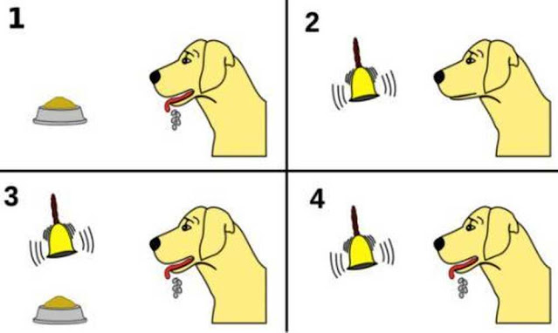

Cái mà Ny muốn nói qua thí nghiệm là mình có thể tiến vào trạng thái tập trung chỉ cần tác động của ngoại cảnh mà ngoại cảnh Ny chỉ nói đến là nơi học tập và làm việc của mình. Ngồi vào là chỉ có việc đang làm. Ai có một góc học tập rồi thì rất oki, còn ai chưa có thì xác định cho Ny một góc chỉ để mình học và làm việc thôi nhé. Không cầu kì đâu nhé, như Ny thì chỉ có một cái bàn nhỏ và góc phòng trọ thôi nhé. Càng đơn giản càng tốt.

Có góc học tập và làm việc xong thì làm gì?

*“Hãy tuân thủ những nguyên tắc sau:*

*1. Đơn giản*

*2. Bàn chỉ để những thứ liên quan đến công việc*

*3. Quay vào trong góc càng tốt, nếu được.”*

Rồi tuân thủ tiếp một cái mà Ny muốn nhấn mạnh là Góc đó chỉ làm việc và học tập thôi chứ không có vừa học vừa ăn, vừa học vừa xem phim tình cảm hay tik tok nha. Nhiều người lại bị thói quen là khi vào bàn làm việc lại vừa làm vừa ăn nên não bị quen cơ chế ấy, không thể thiếu đồ ăn mỗi khi ngồi vào bàn, làm vừa ăn lại không hiệu quả và làm thiếu đồ ăn lại bị não kêu gọi làm mất tập trung nha.

Tiếp theo nữa là não rất hiếu kỳ và dễ bị phân tán, nên tắt hết đèn và chỉ để đèn học và làm việc thôi.

Chúng ta hình thành thói quen: Bày những thứ liên quan, bật đèn học và tắt đèn phòng và chỉ học và làm việc. Để khi tiến tới bàn học là não tự tập trung vào và không cần phải cố gắng gì nữa nhé.

3. NHÂN HÒA

*3.1 GIẤC NGỦ*

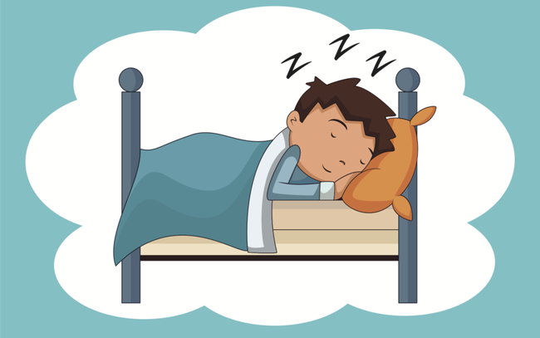

Hiện tại bây giờ mà nói thì ai trong chúng ta cũng điều có tư tưởng là ngủ ít đi để thành công và dậy sớm để thành công. Nhưng anh chị ơi, không ai thành công nói về giấc ngủ như Elon Musk:”Tôi không thể làm việc hiệu suất nếu tôi ngủ dưới 6 tiếng ”. Đừng biện luận gì cả.

Vấn đề ở đây là cấu tạo bộ não khác nhau, anh chị nghĩ thế đúng không? Đúng nhưng chúng ta phải ngủ đủ theo cơ địa của chúng ta, để não có thể xắp xếp thông tin và chữa lành cho cơ thể, hồi phục năng lượng cho cơ thể chúng ta. Ví dụ như một chiếc máy tính hiệu năng cao hay thấp thì cũng phải sạc pin, nhưng nếu xài điện trực tiếp thì cũng phải cho nó ngủ một thời gian để tránh nhiệt độ duy trì lâu sẽ hỏng hóc linh kiện. Hay đơn giản là máy tính rẻ hay mắc thì cũng phải cho nghỉ ngơi thì mới bền và sử dụng được lâu dài.

Vậy nếu nhiều công việc quá thì làm sao để thức khuya nhưng vẫn tỉnh táo khi thức dậy, đó là anh chị ngủ theo chu kỳ nha. Nhiều chuyên gia hay các bài viết trên mạng nói về vấn đề này rồi thì bây giờ Ny giới thiệu cho anh chị chiếc app điện thoại có trên CH Play nha:

*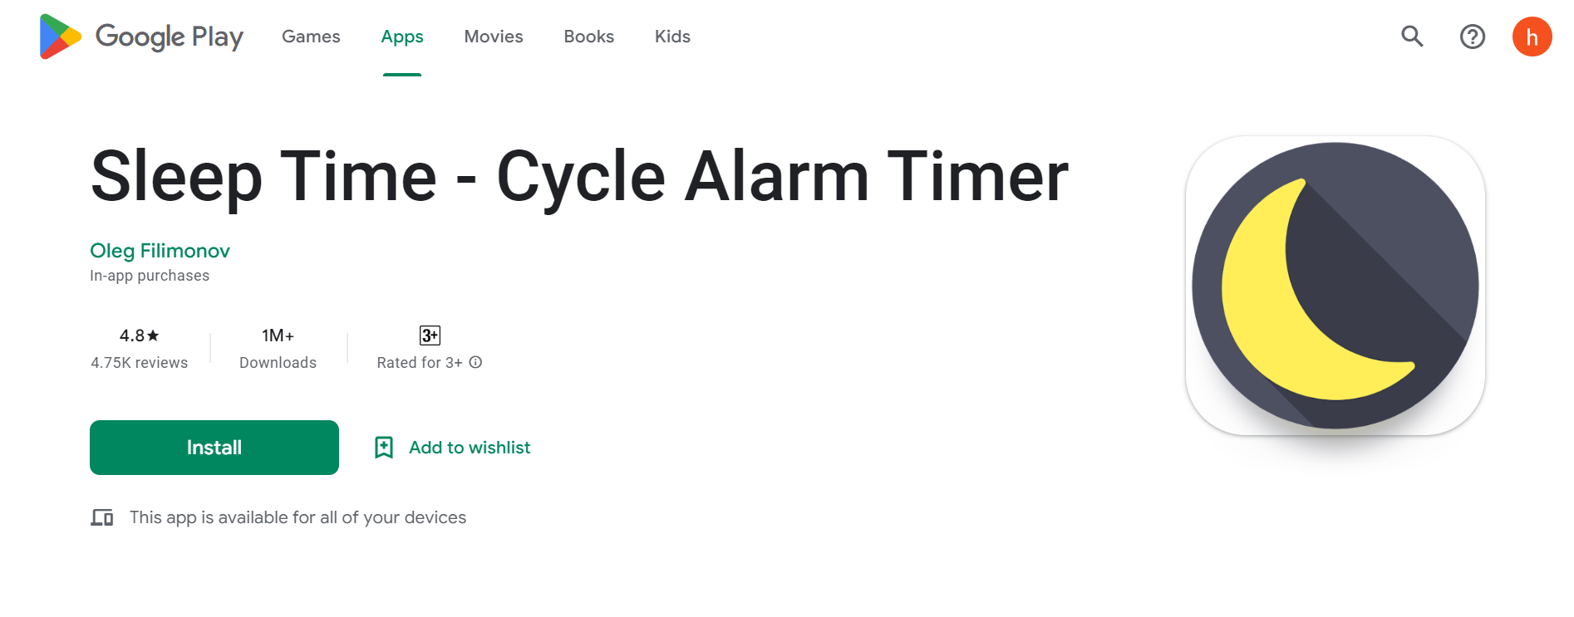*

Vào lúc anh chị đi ngủ cài theo thời gian anh chị mong muốn trong app đã được đề xuất, nó đã được tính toán cho anh chị để khi dậy thì không bị mệt mỏi ể oải nha.

*3.2 CHẤT KÍCH THÍCH*



Phần này Ny sẽ đưa ra hai loại nước phổ biến là trà và cà phê, khuyến cáo cho anh chị là hai loại này chúng ta chỉ uống ít nhất hai ly trong ngày nha.

Một nước bổ béo giúp ta tỉnh táo tự nhiên không gây hại là nước lọc, bên bàn làm việc của chúng ta là phải luôn có một cóc nước hoặc là chai nước nha.

Não tiêu hao rất nhiều Oxi và năng lượng nên nước là chất dẫn và dễ hấp thu nhất khiến não luôn có tinh thần thoải mái, minh mẫn. Nên nhớ là uống theo cơ địa nha:

*Cân nặng (kg) x 2 x 0,5 = Lượng nước cơ thể cần (oz)*

*1oz = 0,03l.*

*Ví dụ: bạn nặng 50 kg thì bạn cần uống: 50 x 2 x 0,5 = 50oz = 50 x 0,03= 1,5 lít nước.*

Phối hợp lượng uống nước này với những lần nghỉ sau thời gian tập trung. Không cần nhiều, 1,2 ngụm là được.

3.3 DINH DƯỠNG

Anh chị không cần phải cầu kỳ về vấn đề này, nhưng ăn sao để thoải mái cái bụng của chúng ta và thức *ăn được tiêu hóa dễ dàng để nạp năng lượng cho cơ thể, trong đó có não.*

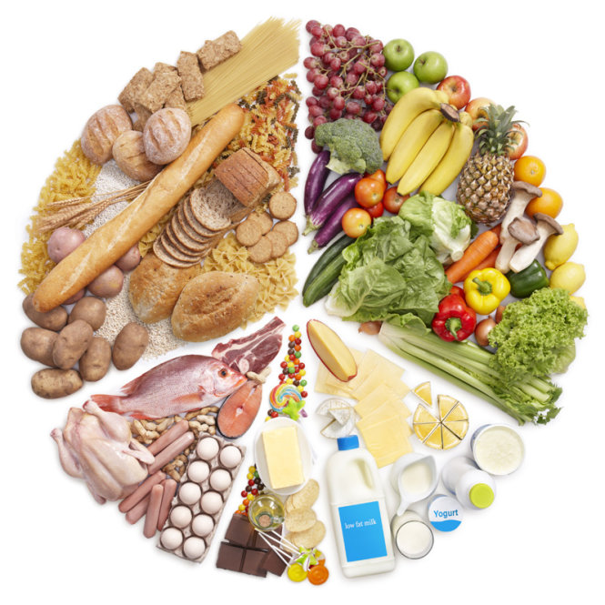

*Tiêu chí: Thịt, cá, sữa, trứng,...+Rau,củ, quả,...+Tinh bột = Bữa ăn đầy đủ*

*1. Không ăn quá no*

*2. Không ăn đồ ăn hại đến cơ quan nội tạng như đồ sống hay không có giá trị dinh dưỡng*

*Hạn chế rượu bia, thuốc lá.*

Hay gần đây có rộ lên thuốc kích thích não bộ, khiến cho não tối đa công suất, học và làm việc nhanh nhạy, hầu như nhìn qua một lần là nhớ và hồi tưởng lạ thường. Ny khuyên anh chị không nghe những tác dụng thần thánh này mà uống nhé. Vì cỗ máy nào hoạt động hết công suất thì thời gian sử dụng sẽ bị giảm và gần mất đi chức năng cơ bản và đẩy nhanh quá trình lão hóa.

*3.4 THỂ THAO*



Điều này không cần anh chị đến phòng tập hay chạy bộ hàng cây số mà chúng ta chỉ cần giúp cơ thể tiết ra hoocmon endorphin để chúng ta hưng phấn, đồng thời nâng cao sức khỏe khi ngồi làm việc dài nha. Chúng ta nên hiểu là cơ thể sẽ tiết ra hoocmon này khi chúng ta vận động khiến cơ thể chúng ta nóng lên bắt đầu tiết ra mồ hôi. Mỗi ngày thức dậy anh chị dành ra 10p làm nóng cơ thể, anh chị sẽ thấy điều bất ngờ về khả năng làm việc và tập trung của mình, Ny chắc chắn.

4 TẮT TÂM TRÍ KHÔNG SUY NGHĨ MIÊN MANG



Đây là phần trọng tâm trong quyển ebook này

Nhiều khi ta làm việc thì não chúng ta lại luôn đưa ra cái tiếng nói nhỏ, khiến cho chúng ta bị xao nhãng.

Hầu như về những vấn đề sau: Quá khứ, tương lai, việc làm tiếp theo, việc quên làm, lo lắng tình cảm,...

Làm sao để ta có thể tắt được những dòng suy nghĩ miên mang ấy.

Phương pháp:

*1. Luôn trong trạng thái chờ đợi*

*Hãy hỏi “Điều gì sẽ diễn ra tiếp theo trong tâm trí ta đây?” và bắt đầu quan sát. Nếu bạn bắt đầu quan sát và chờ đợi suy nghĩ thì hầu như nó không hiện lên nữa. Duy trì nó. Mới đầu hơi khó vì nó cứ hiện lên và ta phát hiện nó thì nó lại biến mất. Cứ để nó tự nhiên không khiến ta mâu thuẩn với bất kỳ ý niệm nào khởi lên.*

*2. Chánh niệm*

*Là trạng thái trong Phật giáo là chúng ta chú ý trọn vẹn vào khoảnh khắc hiện tại, đi biết chúng ta đi, ngồi biết chúng ta ngồi, nằm biết chúng ta nằm, làm biết chúng ta làm việc, không vọng tưởng tương lai, mong cầu quá khứ.*

*Phải có cái nhìn như nó đang là, không thêm cảm xúc hay lí luận về những thứ hiện lên trong não cũng như hiện tại.*

*3. Thiền*

*Thiền trong từng hơi thở, hít vào biết chúng ta hít vào, thở ra biết chúng ta thở ra, quán chiếu mọi thứ trước mắt.*

Tổng hợp lại để mọi người dễ thực hành:

Mới đầu hãy lấy một tờ giấy để kế bên nơi chúng ta học tập và làm việc, khi có một cái sự xao nhãng nào hiện lên thì ta ghi vào tờ giấy, xong thì lại tiếp tục vào công việc và học tập. Nhiều lần như vậy, sẽ khiến cho chúng ta bắt đầu thấy được suy nghĩ của mình. Nên nhớ là không cố gắng dập tắt suy nghĩ ấy, thấy nó và ghi nó, hay là để nó tự mất, không mong cầu bất cứ gì cả, hay đưa cảm xúc buồn vui giận ghét vào nó, cứ thấy nó và để nó tự nhiên. Ban đầu đôi khi có khó khăn nhưng nhiều lần như vậy thì những lần ta suy nghĩ nó ít dần đi và ta dễ dàng quản lí nó hơn.

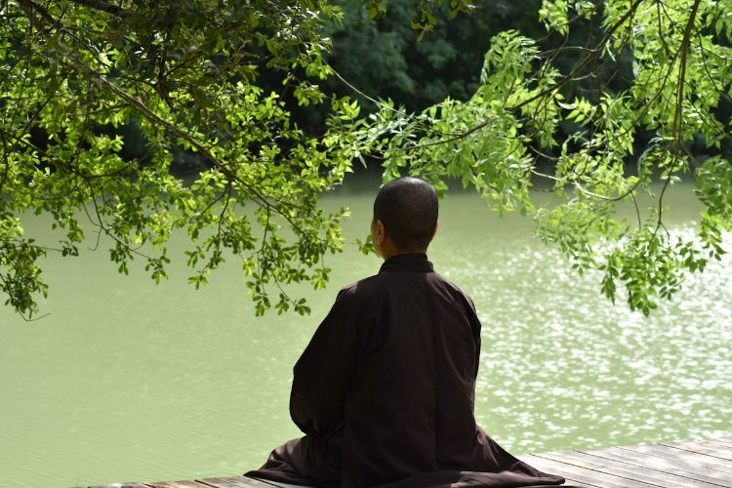

Bây giờ ta lại tiếp tục với những mong cầu bên ngoài như lo lắng những việc sắp tới, đôi khi ta đang làm thì nó lại hiện lên là những việc sẽ làm tiếp theo và khiến ta lo lắng. Làm sao để có thể tránh nó hiện lên nữa, ngoài việc ta viết xuống tờ giấy chúng ta đã chuẩn bị, thì việc lập kế hoạch trước thì là một trong những phương pháp dập tắt nó ngay từ đầu. Hãy luôn ghi ra việc làm một ngày, một tháng, một năm và không cần nghĩ đến nó nữa. Ny sẽ có một ebook khác nói về cái vấn đề này với những kỹ thuật sâu hơn. Hiện tại thì chúng ta chỉ cần thực hành những điều ở trên thì nó khiến cho chúng ta đã định tâm trí của chúng ta rồi, nên bây giờ chúng ta nghiêm túc thực hành nữa thôi. Nếu anh chị đi học những khóa quản lí tiếng nói nhỏ thì họ vẫn giảng những vẫn đề này đầu tiên vì nó là nền tảng anh chị nhé.

5 QUẢN LÍ CẢM XÚC (ÍT BỊ TÁC ĐỘNG BÊN NGOÀI)



Những điều tiếp theo bổ trợ cho việc tắt tâm trí là an trú vào trong cảm xúc đó, biết nó và không thêm bất kỳ một cái đánh giá nhận xét hay mong cầu cảm xúc đó. Khi biết như vậy, ta để nó sinh và tự mất đi.

Bình thường thì khi ta phát hiện ra ta vui buồn hay hỉ nộ ái ố, tham sân si thì nó tự khắc biến mất. Càng nhận ra nhiều và không nhận xét đánh giá thì não tự quen và ta lại tiếp tục định tâm vào hiện tại với công việc của mình.

6 LÀM CHỦ DOPAMIN



Dopamin tiết ra khi ta giải trí và tham gia vào các trò chơi, khi ta làm việc, lượng dopamin này sẽ vơi dần đi khiến ta có cảm giác muốn trì hoãn và phải thực hiện những công việc giải trí để có thể nạp tiếp lượng dopamin mà ta đã quen để có cảm giác thoải mái.

Ví như ta nạp lượng dopamin qua công việc xem tik tok mỗi ngày 1 dopamin vào túi chứa, thì ngày qua ngày tích tụ thì lượng chất này khiến cho túi chứa ngày càng to ra. Nếu không đủ lượng chất này cho túi chứa thì ta lại bị não quyến rũ đi nạp thêm vào. Túi có 100% là full, thì lượng chất này cũng phải 80% thì ta mới thấy thoải mái.

Việc kiểm soát dopamin này ta có thể làm cho lượng của nó giảm đi là giảm túi chứa lại, 80% mới thấy thoải mái và hăng hái thì làm cho nó bình còn 50% 60% khi ta làm việc tiêu hao đến mức này thì cơ thể vẫn không muốn mong cầu thêm nữa nên tránh được việc não đưa ra đề xuất ra khỏi bàn và giải trí để bù lượng chất này nữa.

T*hực hành ở đây là gì?*

*1.Thiền trong giây phút hiện tại.*

*2. Biết đủ*

*3. Luôn thực hành những phương pháp quan sát tâm trí Ny đưa ra ở trên*

Ta khi thực hành mà đang khó chịu thì cái thế quân bình(thoải mái) lượng chất đang diễn ra. Ta cứ thực hành thì dù cho lượng chất thấp hơn 50% thì vẫn không làm ta tìm kiếm bên ngoài để dung nạp nữa.

Cảm ơn anh chị đã đọc, mọi đóng góp hay ý kiến vui lòng liên hệ qua Fb Lâm Phạm Sony để em có thể hoàn thiện ebook này hơn.

Xin chân thành cảm ơn anh chị nhiều.